 |  |  |  | 
 |  | 实
 |  | 验
 |  | 报
 |  | 告

【课程代号】 |  | *BK2140012* |  |  |  | 【课程名称】 |  |  |  |  | *人工智能*
【实验名称】 |  | * 搜索策略实验*
【实验代码】 |  | *BK21400* |  |  |  |  | -02 |  | 【实验类型】 |  |  |  | * 验证性 *
【学 号】 |  | * 21551117075 * |  |  |  |  |  |  | 【实验者姓名】 |  |  |  | * 官建雄 *
【班 级】 |  | * 21网络工程B班 *
【合 作 者】 |  | 无
【实验时间】 |  | 20 22 年 04月 21日 |  |  |  |  |  |  |  | 【实验场地】 |  |  | H-实- |  | 613
【指导老师】 |  | * 张瑞琳 * |  |  |  |  |  |  |  | 【综合得分】
实验报告批阅记录
21551117075 |  |  |  | A实验纪律 | B实验质量 |  |  | C文档质量 |  |  |  | D内容质量 |  |  | 合计
学生姓名 |  |  |  | 0-13-15 | 0-15-20 |  |  | 0-12-15 |  |  |  | 0-40-50
官建雄 |  |  |  | 13 | 15 |  |  | 13 |  |  |  | 36 |  |  | 77
实验评语 | 实验纪律 |  |  |  |  |  |  |  |  |  |  |  |  | 批阅日期
实验评语 | 实验质量
实验评语 | 文档质量
实验评语 | 内容质量 |  |  |  |  |  |  |  |  |  |  |  |  | 批阅老师
其他状况描述 |  |  |  |  |  |  |  |  |  |  |  |  |  | 张瑞琳
实验报告文件信息：

课程名称： | 人工智能及应用 |  |  | 实验名称： | 搜索策略
姓名： |  | 学号： |  | 班级：
 |  | 预习报告
- 请简要描述广度优先搜索、深度优先搜索以及启发式搜索各有什么特点？

- 设有如图所示的博弈树，其中最下面的数字是假设的估值，请对该博弈树作如下工作：
计算各节点的倒推值；
利用α-β剪枝技术剪去不必要的分枝。

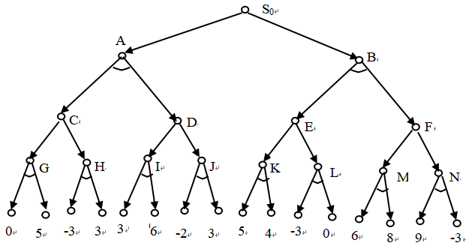

实验正文：
【实验目的】
加深学生对图搜索技术的理解，使学生掌握图搜索基本编程方法，并能利用图搜索技术解决一些应用问题。
1. 掌握Visual prolog软件编程方法；
2. 熟悉状态图和与或图搜索的基本算法；
3．掌握图搜索问题求解中的问题表示、节点表示、close表和open表的构造。

【实验环境】
计算机，Visual PROLOG教学软件

【实验要求】
- 预习教材中有关状态图和与或图问题求解的内容，熟悉状态图和与或图求解的过程和方法；
- 了解Visual PROLOG程序设计的基本知识。

【实验内容】
走迷宫是人们熟悉的一种游戏, 如图1就是一个迷宫。如果我们把该迷宫的每一个格子以及入口和出口都作为节点, 把通道作为边,则该迷宫可以由一个有向图表示。那么,走迷宫其实就是从该有向图的初始节点（入口）出发,寻找目标节点（出口）的问题,或者是寻找通向目标节点（出口）的路径的问题。
用状态图搜索或与或图搜索方法，求出迷宫图中路径。图中S₀为入口，Sg为出口。
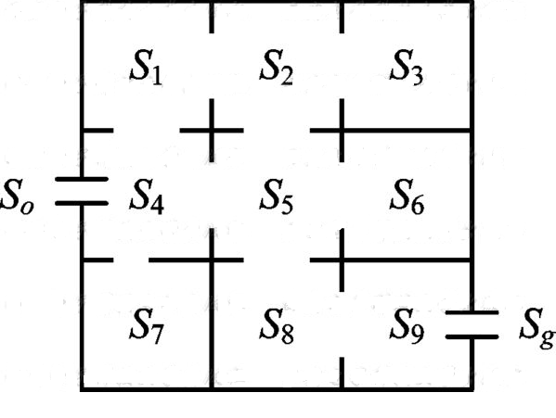
【实验步骤】
1. 启动prolog编辑环境；
2. 用状态图搜索思想编辑迷宫问题求解的源程序；
3. 运行程序，分析结果；
4. 用与或图搜索思想编辑迷宫问题求解的源程序；
5．运行程序，分析结果。

【示例程序】
下面是一个通用的状态图搜索程序。对于求解的具体问题，只需将其状态图的程序表示并入该程序即可。
/*状态图搜索通用程序*/
DOMAINS
State=<领域说明> %例如:state=symbol
DATABASE-mydatabase
open(state,integer) %用动态数据库实现OPEN表
closed(integer,state,integer) %和CLOSED表
res(state)
open1(state,integer)
min(state,integer)
mark(state)
fail—

PREDICATES
solve
search(state,state)
result
searching
step4(integer,state)
step56(integer,state)
equal(state,state)
repeat
resulting(integer)
rule(state,state)

GOAL
solve.
CLAUSES
solve: -search(<初始状态>,<目标状态>),result. 
/* 例如 
solve: - search(st(0,1,2,3,4,5,6,7,8),st(0,2,8,3,4,5,6,7,1)),result.
*/
search(Begin,End): - % 搜索
retractall(_,mydatabase),
assert(closed(0,Begin,0)), 
assert(open(Begin,0)), %步1 将初始节点放入OPEN表
assert(mark(End)),
repeat,
searching,!.

result: - % 输出解
not(fail_),
retract(closed(0,_,0)),
closed(M,_,_),
resulting(M),!.
result: - beep,write(″sorry don't find a road!″).
searching: - 
open(State,Pointer), %步2 若OPEN表空, 则失败,退出
retract(open(State,Pointer)), %步3 取出OPEN表中第一个节点,给其
closed(No, _, _),No2=No+1, % 编号 
asserta(closed(No2,State,Pointer)),!,step4(No2,State). %放入CLOSED表
searching: -assert(fail_). %步4 若当前节点为目标节点, 则成功

step4(_,State): -mark(End),equal(State,End). %转步2
step4(No,State): -step56(No,State),!,fail. 
step56(No,StateX): - %步5 若当前节点不可扩展, 转步2 
rule(StateX,StateY), %步6 扩展当前节点X得Y
not(open(StateY,_)), %考察Y是否已在OPEN表中
not(closed(_,StateY,_)), %考察Y是否已在CLOSED表中
assertz(open(StateY,No)), %可改变搜索策略
fail.
step56(_,_): -!. 
equal(X,X).
repeat.
repeat: -repeat. 
resulting(N): -closed(N,X,M),asserta(res(X)),resulting(M).
resulting(_): -res(X),write(X),nl,fail.
resulting(_): -!.
rule(X,Y): -<问题中的状态转换规则>. % 例如: rule(X,Y): -road(X,Y).

【实验报告要求】
1.实验报告应简单明了，语言通顺，结果正确，程序规范。实验报告的重点是实验结果的正确性与分析。包括：实验题目、要求、实验环境、实验内容与实验结果（要求附上运行的源程序）、实验中出现的问题、对问题的解决方案、实验总结等；
2.迷宫问题求解的搜索结果及分析；
3.比较状态图搜索和与或图搜索的特点。

